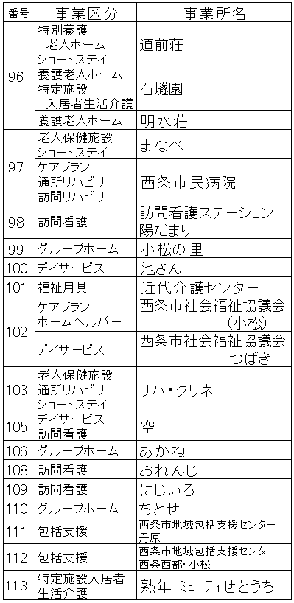文字と写真のスクリーンショット

AI 生成コンテンツは誤りを含む可能性があります。テーブル

AI 生成コンテンツは誤りを含む可能性があります。文字の書かれた紙

AI 生成コンテンツは誤りを含む可能性があります。文字と写真のスクリーンショット

AI 生成コンテンツは誤りを含む可能性があります。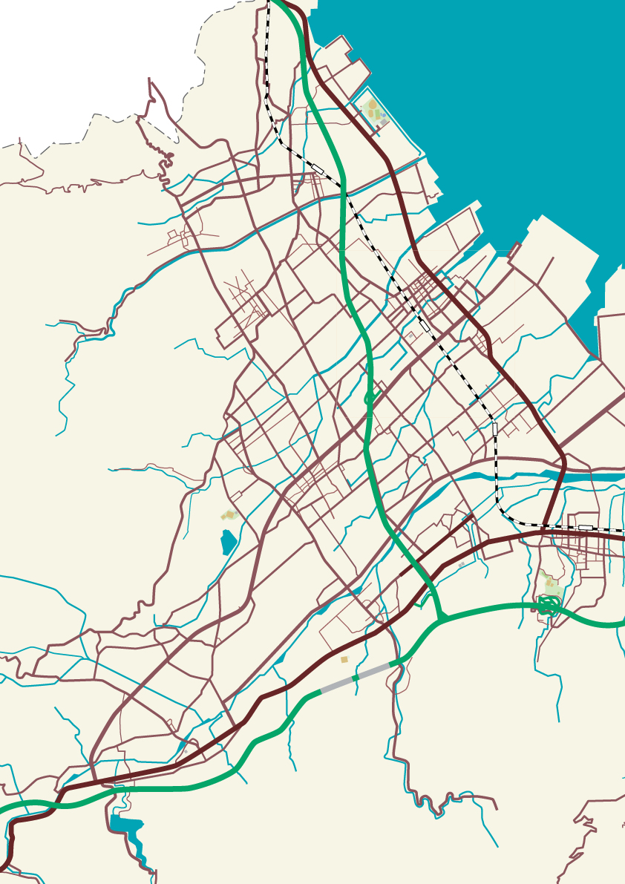

53

62

94

72

67

65

51

52

111

83

61

66

86

85

113

106

102

112

109

58

70

69

103

88

89

60

84

丹原高校

国道11号

57

81

79

77

110

98

71

73

82

76

国道１９６号

108

壬生川駅

105

丹原文化会館

志河川ダム

湯谷口交差点

丹原西中学校

大頭交差点

河北中学校

東予西中学校

石鎚ﾊｲｳｪｲｵｱｼｽ

東予運動公園

丹原総合公園

松山自動車道

小松IC

三芳駅

中山川

大明神川

玉之江駅

小松駅

東予丹原IC

（至 松山）

今治小松自動車道

99

100

101

97

96

95

93

92

91

90

87

80

78

75

74

68

64

59

56

55

54

63

西条市介護保険サービスマップ（西部）